TP1 Packet Tracer

- Introduction & objectif 1
  - Introduction 1
  - Objectif 1
- Présentation de la manipulation 1
- Mesures ou observations 1
- Exploitation des mesures 2
- Conclusion 2

Introduction & objectif
  - Introduction
La conception est nécessaire pour n’importe quel domaine. Et pour faciliter la conception on utilise des logiciels.
Dans notre cas, on va utiliser le logiciel Packet Tracer développé par Cisco pour modéliser des réseaux.
  - Objectif
L’objectif du TP est de connecté 6 PC dans un réseau via deux switches 2960 virtuellement en utilisant le logiciel de conception Packet Tracer by Cisco.

Présentation de la manipulation
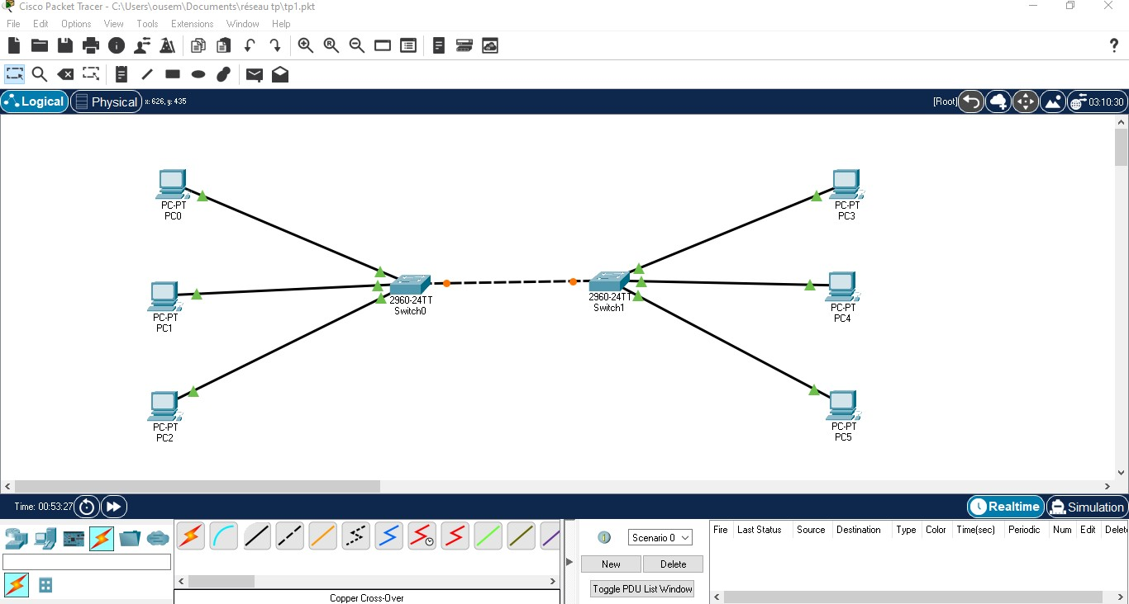
Figure 1 Capture d'écran du modèle

Mesures ou observations
J’ai remarqué qu'il y’a deux types de câble cuivre :
Cable de type Fast Ethernet direct entre les PCs et les switches.
Cable de type Gigabit-ethernet croisé entre les deux switches.

Exploitation des mesures
On a utilisé le câble cuivre RJ-45 Fast Ethernet direct entre les PCs et les switches 2960 car ce câble ne nécessite pas un haut débit, il est de débit maximale 100 mbps bien qu’il soit direct parce que les deux appareils ne sont pas de la même famille.
Cependant, entre les deux switches 2960, il faut utiliser un câble de haut débit comme un câble cuivre RJ-45 Gigabit-ethernet de débit maximal jusqu’à 10gbps. Et bien sûr un câble croisé car les deux appareils sont de même type ou famille.

Conclusion
La conception du réseau avant déploiement et câblage est nécessaire pour plusieurs raisons, notamment en raison de minimiser le cout, optimiser le réseau pour être fiable et éviter les erreurs lors de la mise en place.

